# 新增：

1. 申請日期

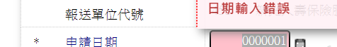 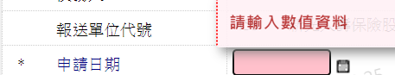 

1. 結案日期

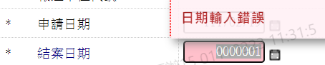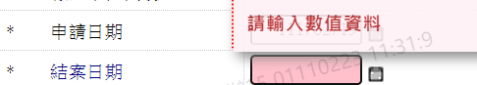

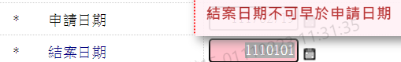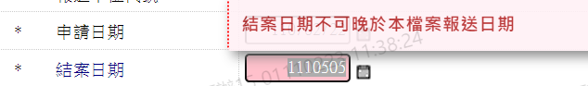

1. 結案原因

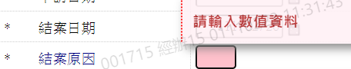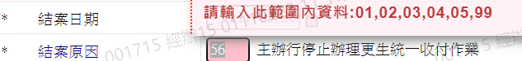

1. 通訊電話